**Сценарий летнего развлечения «День прогулки под дождем»**

**Цель:** создать весёлое жизнерадостное настроение.

**Задачи:** познакомить детей с такими природными явлениями как дождь. Дать элементарные представления о круговороте воды в природе. Познакомить с различными видами дождя.

1. Расширить знания о природных явлениях;

2. Познакомить со стихотворным, песенным, танцевальным и фольклорным творчеством, посвящённым дождю;

3. Развивать физическую активность и коммуникативные качества через совместную игровую деятельность.

Предварительная подготовка: разучивание стихотворений, подбор фонограмм и атрибутов для игр, подготовка графического материала.

**Часть 1** – беседа.

**Воспитатель:** - *Здравствуйте, ребята! Сегодня у нас с вами будет необычный праздник. А чему он посвящён, вы узнаете, когда отгадаете мою загадку:*

**Он промочит всех до нитки,**

**Но беды не принесет,**

**Рады травка и улитка,**

**Всех от засухи спасет.**

**Миллионов капель вождь,**

**Падает на землю …**

**Дети:** Дождь!

**Воспитатель:** *Правильно, ребята! Наш сегодняшний праздник посвящён дождю.*

**Воспитатель:** *Дети, а что такое дождь? (Капельки, которые падают с неба)*

**Воспитатель:** *А, от куда он идет? (ответы детей)*

**Воспитатель:** *Сейчас я предлагаю вам послушать внимательно о том, как на самом деле появляется дождь.*

Дождь — это один из этапов круговорота воды в природе. Когда Солнце светит на Землю, оно прогревает ее. На нашей планете есть много разных водоемов — рек, озер, морей и океанов. Свет и тепло солнышка нагревают всю эту воду. Часть воды становится паром. Это очень маленькие капельки воды, которые трудно разглядеть по отдельности.

Его мы видим, когда закипает вода в кастрюле или чайнике. Пар очень легкий, и поэтому он поднимается в небо. Когда маленьких капелек пара становится много, получаются облака, которые проплывают в небе, высоко над нашими головами. Их гонит ветер.

Пока воздух теплый с ними ничего не происходит. Но, когда воздух становится холодным, маленькие капельки пара тянутся друг к другу и становятся более крупными дождевыми каплями.

Постепенно облака становятся тяжелыми и большими. И затем они проливаются дождем на Землю. Дождь бывает разный.

Воспитатель демонстрирует изображение №1

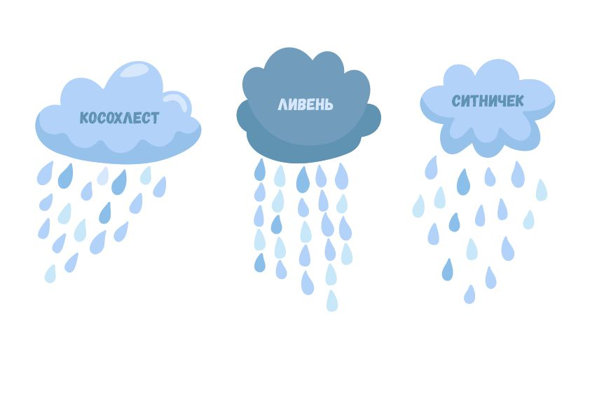**Изображение №1**

**Воспитатель:** *Я предлагаю взять в руки карандаши и закрепить проверенный материал.*

Воспитатель передает детям раздаточный материал (изображение №2)

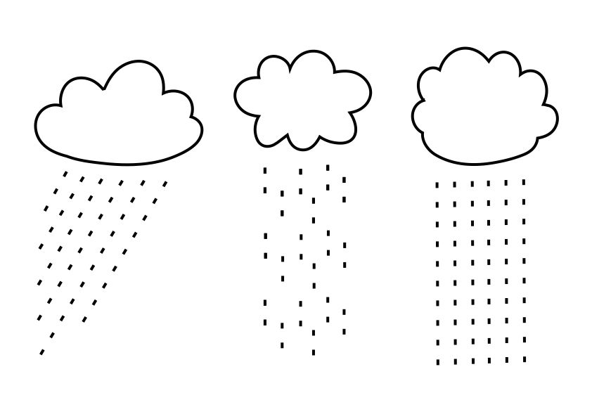

**Изображение №2**

Воспитатель: Все замечательно справились с заданием. Сейчас предлагаю поиграть в увлекательную игру.  
  
Часть 2 – игровая деяелность.

**Игра «Дождик»**

**Игровой материал:** прозрачная накидка, два венчика (голубого или серебристого цвета).

**Ход игры:**

При помощи считалки выбирают «Дождика».

**Есть у дождика считалка:**

**Раз, два, три - на месте стой.**

**Все промокнут, ах, как жалко!**

**Кто останется сухой?**

Он надевает накидку и берет в руки венчики.

Дети садятся на корточках по кругу – это «тучка».

«Дождик» ходит внутри круга рядом с детьми, встряхивая в их сторону венчиками, и поет свою песенку:

**– Кап-кап, кап-кап, буду долго капать так.**

**Если только захочу, всех ребят я намочу.**

«Дождик» проходит в центр круга.

Дети встают, берутся за руки и поют:

**– Дождик нас пугаешь зря,**

Дети двигаются по кругу хороводным шагом.

**- Не боимся мы тебя.**

**- Капай, сколько хочешь,**

Сужают круг, подходя к «Дождику».

**- Нас ты не намочишь!**

Расходятся, расширяя круг.

Под любую весёлую музыку дети бегают врассыпную, «Дождик» пытается их «намочить», дотрагиваясь венчиками. По окончании музыки все останавливаются, и дети, до которых дотронулся «Дождик», поднимают вверх руку. Вместе считают количество «промокших под дождем».

Данная игра позволяет воспитывать в детях желание проявлять творческую активность и самостоятельность, а также коммуникативные качества. Формировать навыки выразительного пения, передавая характер музыки. Совершенствовать выполнение хороводного шага и хороводных перестроений. Развивать песенно-игровое творчество.

**Игра: «Перепрыгни лужу»**

**Игровой материал:** Лужи (в качестве луж можно использовать листы бумаги голубого цвета или распечатать и вырезать изображение №3 лужи)

**Ход игры:**

Воспитатель:

*-Ой, лужи-то какие огромные! Дети вы сможете перепрыгнуть все лужи?*

Дети прыгают через лужи:  
**Прыг-скок, по дорожке,  
Поднимаю выше ножки,  
Ножки я не замочу,  
Через лужи я скачу!**

Данная игра направлена на развитие физических способностей ребенка, координации, ловкости, быстроту реакции, силу, выносливость, умение удерживать равновесие, способность управлять своим телом.



**Изображение №3**

**Игра: «Собери капельки»**

в помещении.

**Игровой материал:** вырезанные из бумаги или фетра голубого цвета капельки изображение №4, ведро (стаканчик, тазик и т.п.), музыкальное сопровождение.

**Ход игры:**

Вырезанные из бумаги или фетра капельки раскладываем на ковре.

Даем детям емкости (ведро, стаканчик, тазик и т.п.)

Можно играть индивидуально или сформировать две команды.

Включаем музыку и пока она играет дети собирают капельки в емкости.

Как только музыка остановилась, завершаем игру и подсчитываем у кого капелек больше.

Данная игра способствует повышению эмоционального фона, снятию мышечных зажимов, развитию ориентирования и внимательности.



**Изображение №4**

**Игра: «Собери капельки»**

на улице.

**Игровой материал:** ведро (стаканчик, тазик и т.п.)

**Ход игры:**

Берем любую емкость (ведро, стаканчик, тазик и т.п.) и наблюдаем, как оно наполняется водой.

Объясняя при этом, что множество маленьких капелек попадая в емкость наполняет ее.

Данная игра воспитывает интерес к экспериментированию, бережное отношение к воде (к каждой капельке). Развивает наблюдательность, кругозор, логическое мышление.

**Игра: «Художник дождь» в помещении.**

**Игровой материал:** рисунок акварельными красками, стаканчик с водой, кисточка.

**Ход игры:**

Рисунок акварельными красками располагаем на столе.

Берем кисточку и окунаем ее в воду.

Затем кисточку обильно смоченную водой подносим к изображению и роняем капли на него.

Наблюдаем, как смешиваются цвета.

**Игра: «Художник дождь»**

на улице

**Игровой материал:** цветные мелки.

**Ход игры:**

Рисуем мелками на асфальте рисунок.

Наблюдаем, как расплывается рисунок под каплями дождя.

**Игра “Солнышко и дождик”**

**Ход игры:**

Дети входят в группу, стульчики стоят по кругу спинками внутрь. Количество стульчиков на один меньше, чем игроков.

Воспитатель держит зонт и карточку. На одной стороне которой изображено солнышко (изображение №5), на другой тучка (изображение №6).

Воспитатель: - Смотрите, дети, сколько домиков у нас!

Будет Вам где спрятаться от дождя.

А сейчас погода хорошая, можно погулять.

Воспитатель показывает карточку с солнышком и произносит слова:

**“Солнышко, солнышко,**

**Посвети немножко!**

**Выйдут детки погулять –**

**Станут бегать и играть”**

Дети ходят по группе.

Воспитатель переворачивает карточку и показывает изображение тучки говоря:

- Дождик пошёл. Скорее домой!

Дети садятся на стульчики. Кто не успел занять стульчик (домик) идет под зонт к воспитателю.



**Изображение №5**



**Изображение №6**